Отчет о выполнении II этапа программы антирисковых мер
по снижению доли обучающихся по повышению учебной мотивации обучающихся и устранении рисков учебной неуспешности
МБОУ Дмитровского района Орловской области
«Малобобровская основная общеобразовательная школа»

На основании План мероприятий по повышению учебной мотивации обучающихся и устранение рисков учебной неуспешности МБОУ Дмитровского района Орловской области «Малобобровская основная общеобразовательная школа» по состоянию на 25 октября 2021 года выполнены следующие запланированные мероприятия:
- Провели диагностику уровня сформированности учебной мотивации
(Приложение 1)
- Выявили группы учащихся с неблагоприятной оценочной ситуацией
- Разработали индивидуальные образовательные траектории для учащихся с низкой учебной мотивацией
- Провели психологические тренинги по диагностике тревожности и снижению уровня тревожности учащихся
- Организовали и провели уроки, на которых создали «ситуацию успеха» для всех обучающихся
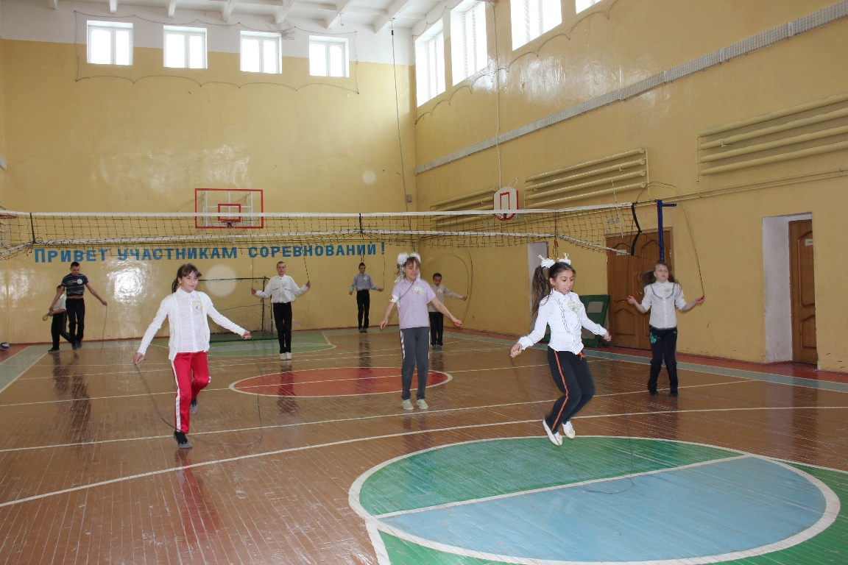

Урок физической культуры

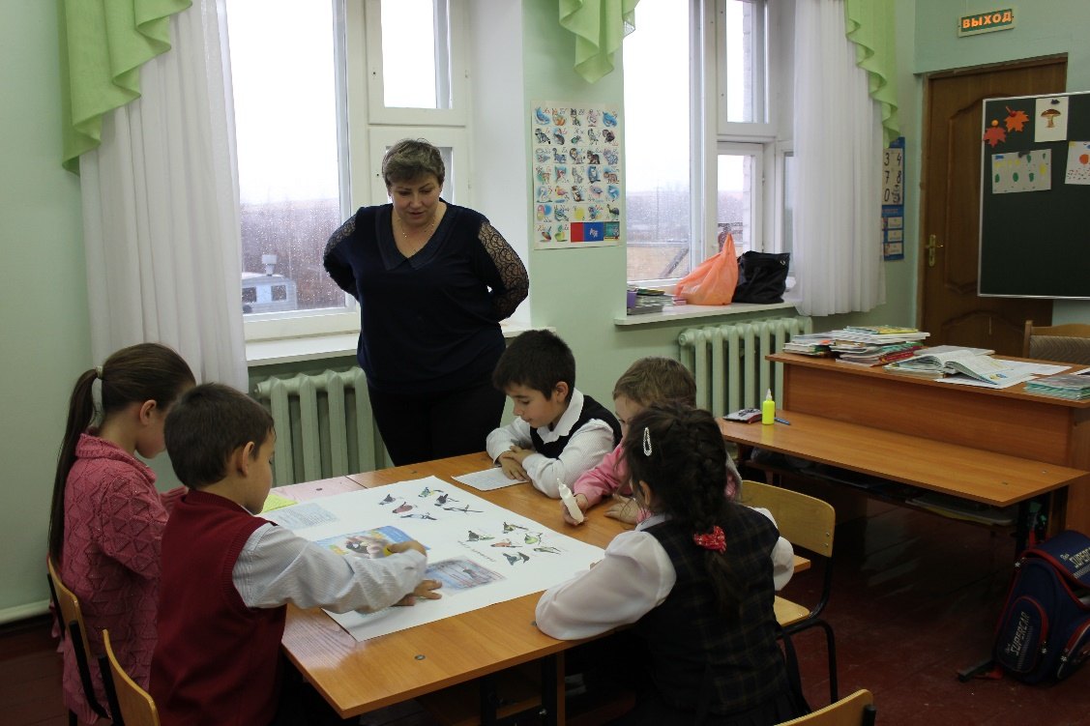

Урок природоведения

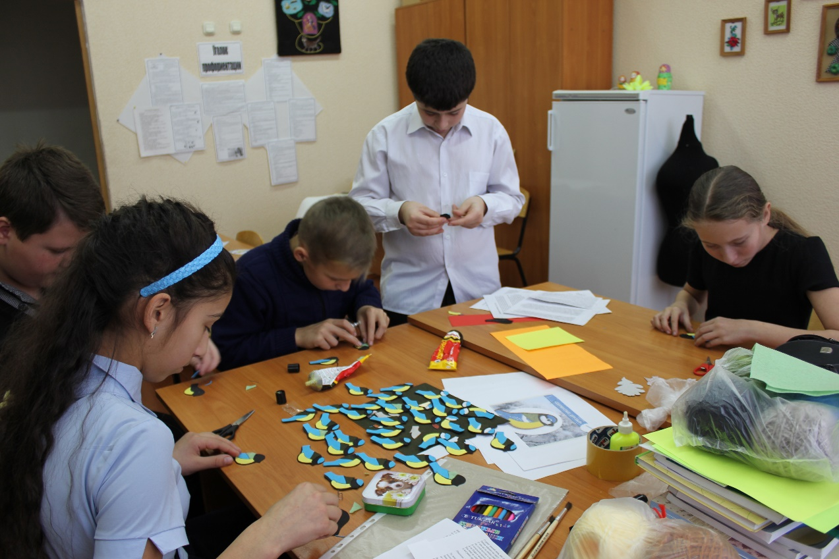

Урок биологии

- Работа с одаренными учащимися: участие в олимпиадах, интеллектуальных марафонах, конкурсах, проектной и исследовательской работе
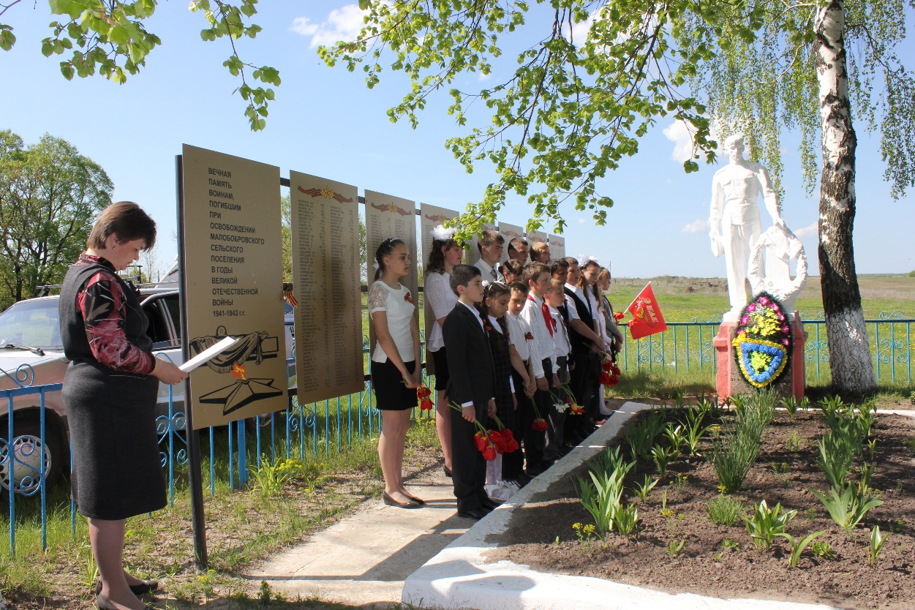

Линейка «Я помню! Я горжусь!»

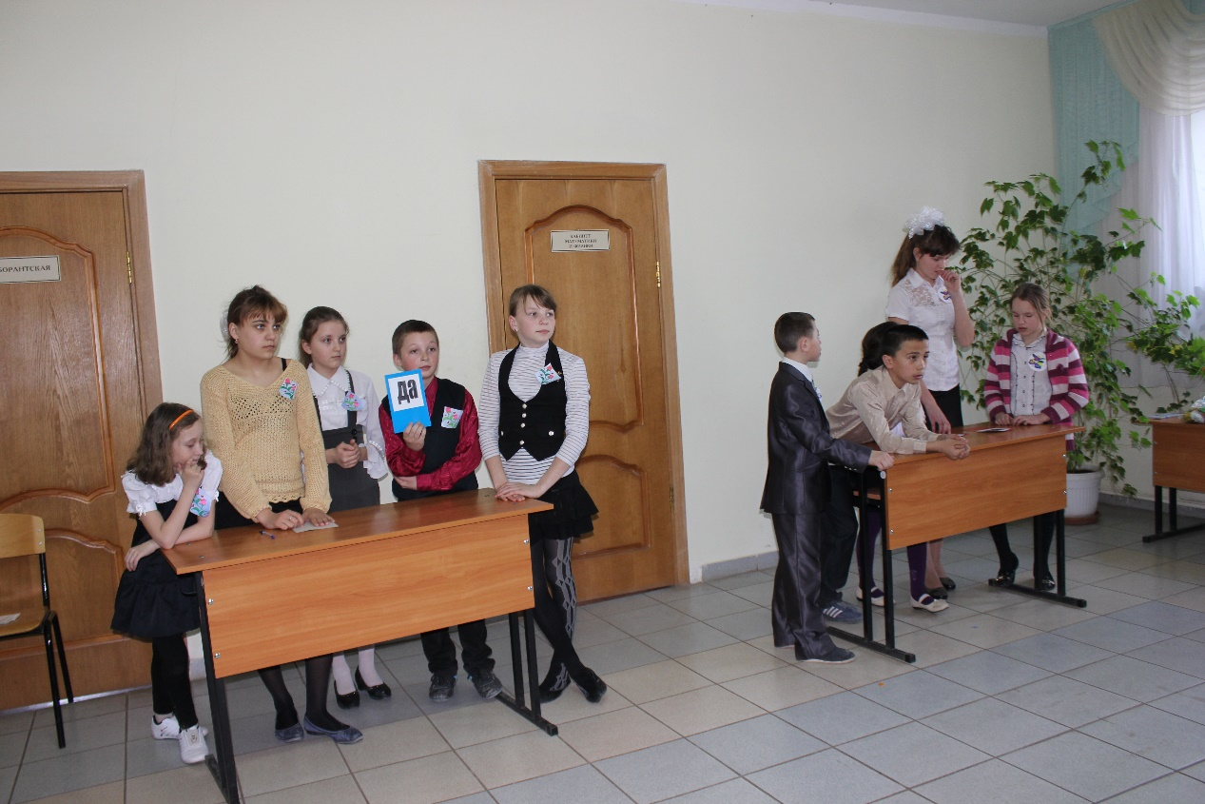

Литературно-интеллектуальный конкурс «Как хорошо уметь читать»
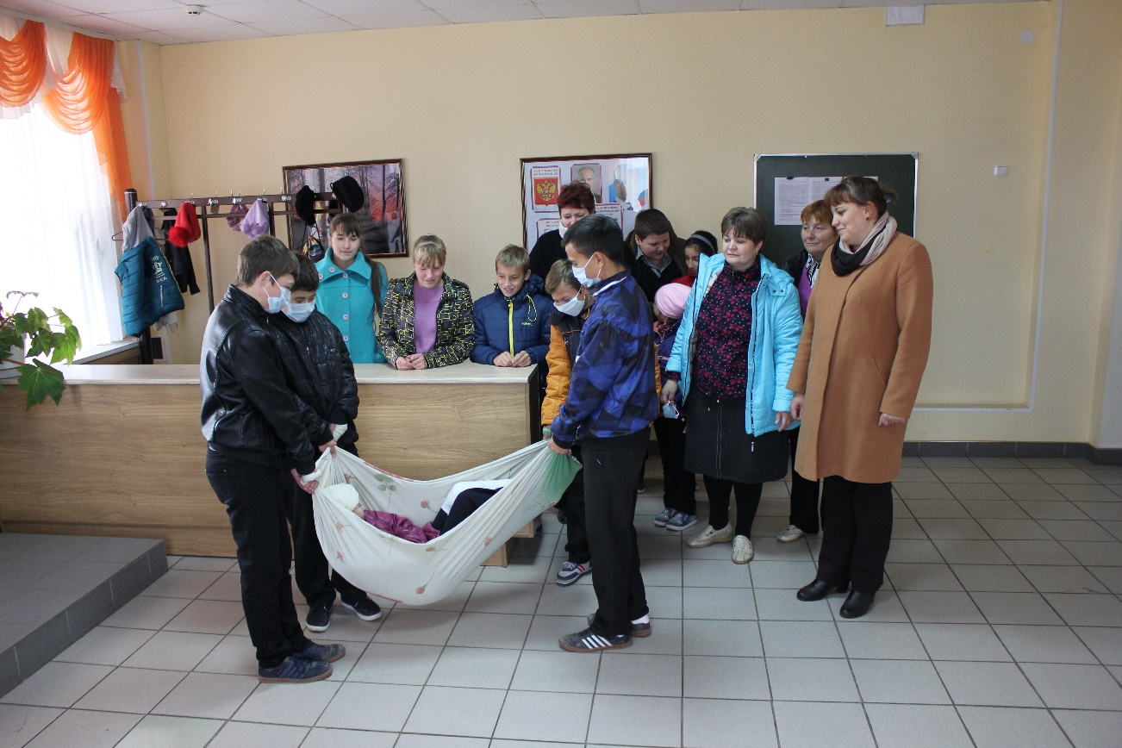

«Безопасная среда»

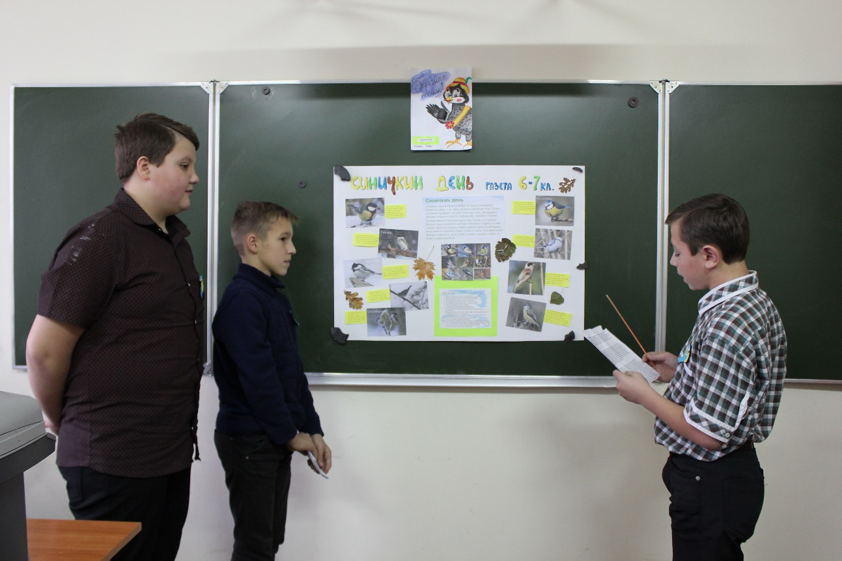

Защита проектов

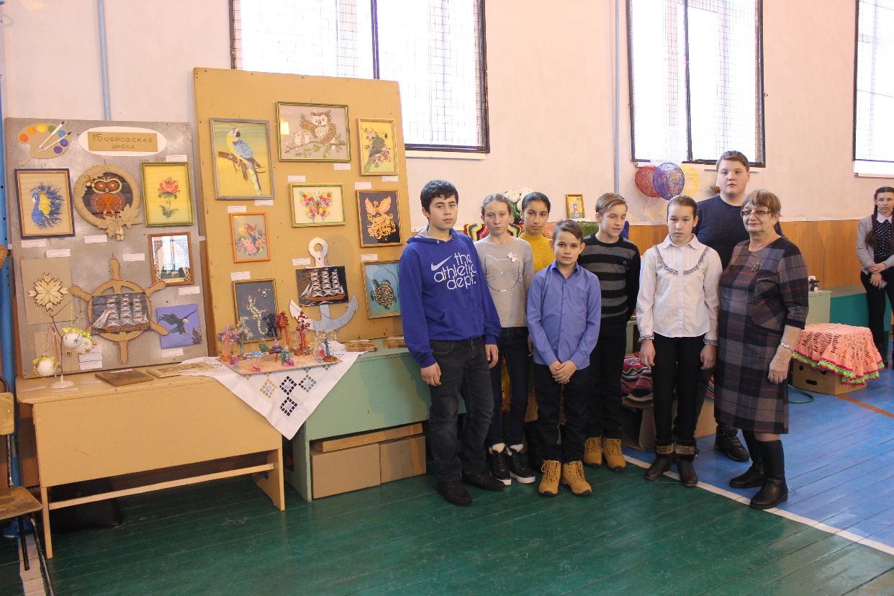

Выставка декоративно-прикладного искусства

